Medlemsinfo december 2024

Avgifter 2025
Styrelsen har beslutat att från och med nästa år:
- Höja avgiften med 7%.
- Höja priset för parkering till 1600 kr, vilket motsvarar nivån för boendeparkering 2024.
- Initiera en utredning för att förbättra och öka intäkterna från våra förråd.
Motivering
Bakgrunden till höjningen är följande:
- Ett underskott i resultatet för 2024.
- Ökande kostnader för föreningen.
- Ett behov av att stärka föreningens ekonomi för att möta framtida underhållsbehov
Diagrammet nedan visar föreningens tidigare avgift, den nya avgiften efter höjningen samt genomsnittsnivån för avgifter kr/kvm i Sjöstaden.
Trots kommande höjning ligger Knallen under genomsnittet i området.
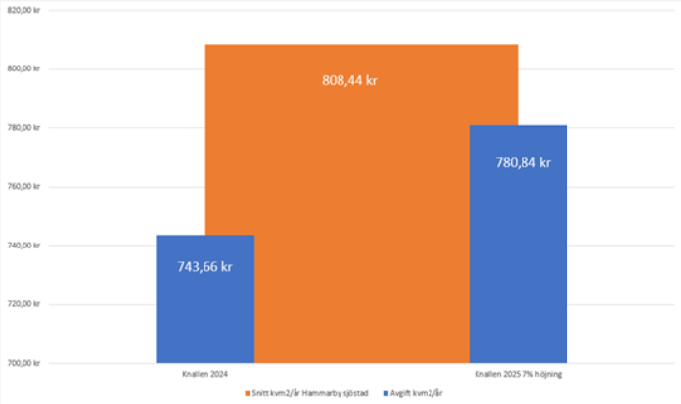
Höjda kostnader 2025
Nedan är några av de mest betydande posterna som ökar nästa år:
- Tomträttsavgälder ökar med 8,4%.
- Värmekostnader ökar med 6% (med högre kostnader under vintermånaderna).
- Elkostnader ökar med 12%.
- Vattenkostnader ökar med 12%.
Dessa ökningar gör att en justering av avgiften är nödvändig för att säkerställa föreningens ekonomi och långsiktiga stabilitet.

Diagram: Kostnader
Diagrammet nedan visar hur avgifterna används för att täcka föreningens kostnader
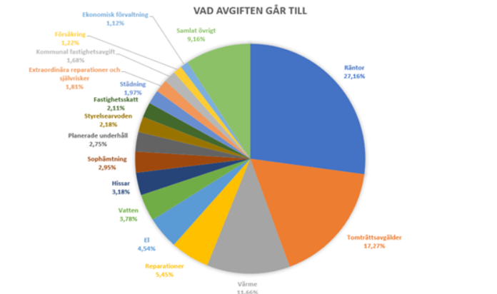

Diagram: Intäkter
Av dessa är det enbart årsavgifter, garage och förråd som styrelsen direkt kan påverka
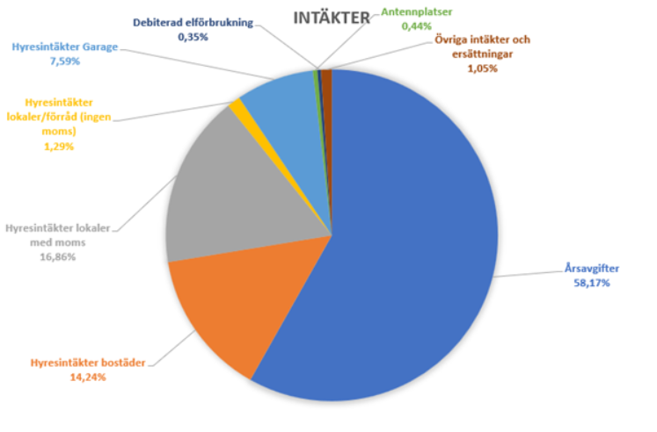
Övriga intäkter är beroende av förhandlingar eller följer indexjusteringar.
Med en höjning av årsavgiften på 7% uppnår vi ett balanserat resultat, vilket möjliggör:
- Att avsätta medel för framtida underhåll.
- Att återuppta amorteringar för föreningens lån.

Affärslokalerna
Föreningen har fått 1 ny hyresgäst till den lokal som tidigare var Svensk Fastighetsförmedling.
Ny hyresgäst blir Rewell som fokuserar på manlig hälsa. Information från deras hemsida:
Rewell grundades 2018 med fokus på manlig hälsa. Vår vision är välbefinnande och hormonell balans för män genom hela livet. Vi erbjuder diagnos, behandling och uppföljning för män med testosteronbrist.
Länk för mer information: https://rewell.se/
Mindre ombyggnad och anpassning kommer att ske under januari månad och de planerar att starta verksamheten i februari.
Beträffande övriga lokaler så fortskrider rekonstruktionen av Brödernas och föreningen har i nuläget ej fått mer information om hur processen fortskrider.
Lokalen för Automatic Alarm saknar i dagsläget ny hyresgäst. Styrelsen kommer att fokusera på denna lokal nu när vi hittat ny hyresgäst till fd. Svensk Fastighetsförmedling.
Hjärtstartare
Styrelsen har nu installerat en hjärtstartare. Detta beslutades på stämman enligt motion från en medlem. För att hjärtstartaren ska vara så åtkomlig som möjligt har styrelsen valt att placera denna i ett utomhusskåp. Skåpet sitter på väggen på höger sida, från gården sett, vid portiken ut mot Babordsgatan. Genom denna placering blir det också möjligt att personer som är ansluta till Hjärtstartarregistret via sin mobil kommer åt och kan använda denna startare.
Hissar
Vår nya servicepartner för hissar - Nacka Hisservice - har genomfört en genomgång/konditionstest av samtliga hissar och våningsdörrar.
Arbetet med utbyte av slitdelar kommer att påbörjas tidigt under 2025.
Det är inte tillåtet att på egen hand smörja kärvande delar i hissdörrar eller liknande. Oljan kanske hjälper för tillfället men på sikt så förstör den viktiga delar. Särskilt rullarna av nylon tar skada av felaktig smörjning.
Element
Nu när det så sakteliga blir kallare så upplever vissa att elementen inte blir tillräckligt varma. Ett första sätt att försöka få bättre värme är att lufta elementen. Detta görs genom att försiktigt öppna den lilla ventil som sitter i motsatta ändan på elementet från termostatvredet. Öppna ventilen och hör efter om det pyser lite, i så fall är det luft i systemet. Så fort det börjar droppa lite vatten så stäng till ventilen ordentligt.
Översvämning garaget
I helgen uppstod ett stopp i avloppsledningen från Restaurang Brödernas. Till följd av detta så släpptes avloppsvatten ut i garaget vilket drabbade vissa parkerade bilar. Stoppet åtgärdades söndag eftermiddag och berörda ytor ska saneras omgående.
Styrelsen beklagar de som drabbades och hoppas att det inte ska upprepas.
Bytt-är-bytt
Hyllan för Bytt-är-bytt i grovsoprummet är avsedd att användas för saker som är fullt användbara och som någon annan kan ha glädje av. Trasiga eller smutsiga saker liksom öppnade förpackningar av olika slag hör inte hemma här.
Böcker lämnas vid bokhyllorna mitt emot Gemensamhetslokalen.
Kläder kan lämnas i behållare vid Babordsgatan.
Färg och kemikalier lämnas på Miljöstationen borta vid Circle K som vi skrev i förra brevet
Juletid
Lika tidigare vill styrelsen påminna om vikten att ha tillsyn till levande ljus i denna mörka årstid samt kontrollera att installerad brandvarnare fungerar som den ska.
Detta testas enklast genom att trycka på en liten knapp på brandvarnarens undersida.
God Jul & Gott Nytt År hälsar Styrelsen

